Tp fromage

Cyril Cmauset
Fromacron-6 ( thème : type de lait )
Présentation de la planète

Présentation de la planète Fromacron-6
Description générale :
Fromacron-6 est une planète mystérieuse située aux confins de la galaxie Lactomilky. Son atmosphère dense est riche en vapeurs laitières, donnant au ciel des teintes douces et crémeuses, oscillant entre le beige et le blanc ivoire. Sa surface est parsemée de vastes prairies fluorescentes où les herbes se balancent en émettant un faible bourdonnement, une mélodie naturelle apaisante.
Les habitants de Fromacron-6, appelés les Lactosiens, vivent en symbiose avec une faune diversifiée d’animaux producteurs de lait : les Galacornes (créatures cornues aux motifs étoilés), les Spirimoutons (moutons volants à la laine arc-en-ciel), et les Hydrobuffles (grands buffles amphibies).
Cependant, les Lactosiens sont en crise : leur fromage traditionnel, le Galactiformage, a perdu son goût légendaire depuis l’arrivée de l’Empire Babybel, qui a imposé de nouvelles lois sur la production.

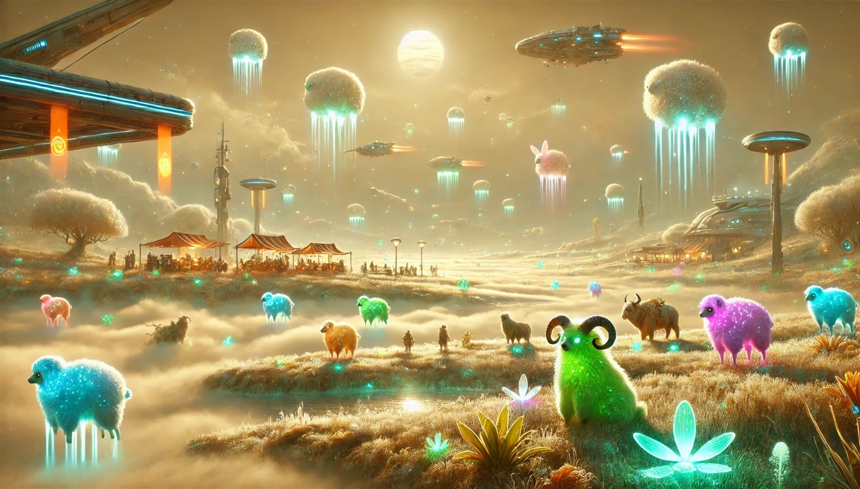

Mission des joueurs :
Après avoir exploré les paysages féériques de la planète et collecté des indices, les joueurs découvrent un marché de fromages en effervescence. Les vendeurs sont furieux :
- Les Galacornes ne produisent plus de lait riche et étoilé.
- Les Spirimoutons se nourrissent de l’herbe imposée par l’Empire, altérant le lait en qualité.
- La flore bactérienne locale, nécessaire à la fermentation, a été remplacée par un substitut industriel de l’Empire.
Les joueurs devront enquêter et résoudre des énigmes pour restaurer la qualité du Galactiformage.

-

Les énigmes :
- Énigme 1 : Analyse des aliments des animaux
  - Indice clé : Un vieux Lactosien confie aux joueurs une recette ancienne d’une herbe fluorescente qui nourrissait les animaux avant l’arrivée de l’Empire. Les joueurs doivent collecter trois ingrédients uniques dans les prairies et les combiner pour créer l’aliment parfait.
- Énigme 2 : Identifier la flore bactérienne idéale
  - Indice clé : Dans une grotte secrète, les joueurs trouvent un laboratoire abandonné. En utilisant des microscopes futuristes, ils doivent comparer des échantillons bactériens pour trouver celui qui correspond à l’ADN du fromage original.
- Énigme 3 : Réglage des conditions climatiques
  - Indice clé : Une machine climatique ancienne permettait de créer des micro-environnements pour la fermentation. Les joueurs doivent résoudre une énigme de séquençage pour réactiver les bonnes conditions.
Conclusion de la mission :
Lorsque les joueurs rétablissent les conditions de production, le Galactiformage retrouve sa saveur d’antan, et les Lactosiens retrouvent espoir. Ils remettent aux héros un artefact sacré, un cristal lactique, qui joue un rôle crucial dans leur quête pour renverser l’Empire Babybel.

Présentation des ingrédients pour le premier indice :
Les joueurs découvrent trois ingrédients fluorescents dans les prairies de Fromacron-6, chacun influençant la qualité du fromage en modifiant le lait des animaux. Voici une description réaliste et basée sur des phénomènes scientifiques :
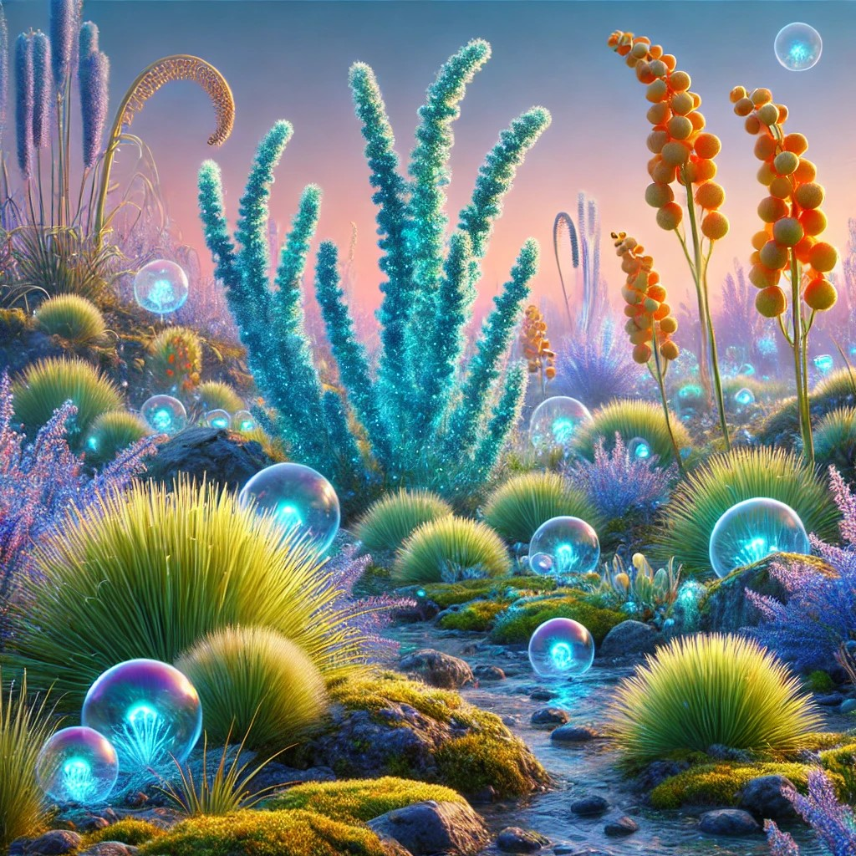

1. L’Herbe Zylactique
Aspect : Une plante vert électrique avec des stries bleues lumineuses, riche en chlorophylle et flavonoïdes.
Impact sur le fromage :
- Cette herbe stimule la production d’acides gras polyinsaturés dans le lait. Les acides gras influencent la texture du fromage, le rendant plus crémeux et fondant.
- Les animaux nourris avec cette herbe produisent un lait riche en précurseurs aromatiques, ce qui amplifie les notes beurrées et noisettées dans le fromage.
Phénomène scientifique :
- La chlorophylle contenue dans les plantes riches en flavonoïdes est transformée par les bactéries du rumen des ruminants en composés volatils (notamment les cétones), qui se retrouvent dans le lait. Ces composés jouent un rôle clé dans le développement d'arômes complexes lors de la maturation.

2. Le Lichen Lactobifide
Aspect : Une mousse phosphorescente, orangée avec des reflets dorés, colonisant les roches des plaines.
Impact sur le fromage :
- Ce lichen contient des prébiotiques qui enrichissent la flore intestinale des animaux. Cela modifie la composition microbienne du lait, favorisant le développement de bactéries bénéfiques comme Lactobacillus casei.
- Le fromage produit avec ce lait a une croûte naturelle bien formée et une pâte plus équilibrée, avec des saveurs lactiques douces et une légère acidité.
Phénomène scientifique :
- Les prébiotiques du lichen favorisent la prolifération des bactéries lactiques dans le lait. Ces bactéries sont essentielles pour la fermentation, influençant la texture et la saveur du fromage tout au long de son affinage.

3. Les Baies Protose
Aspect : Petites baies violet foncé, luminescentes, poussant en grappes sur des buissons bas. Leur goût est sucré avec une pointe d’amertume.
Impact sur le fromage :
- Riches en antioxydants et en caroténoïdes, ces baies augmentent la concentration en bêta-carotène dans le lait. Cela donne au fromage une couleur jaune doré naturelle et intensifie les saveurs sucrées et fruitées.
- Le lait produit par les animaux nourris avec ces baies est également plus stable face à l’oxydation, améliorant la durée de conservation du fromage.
Phénomène scientifique :
- Les caroténoïdes des baies sont absorbés dans les graisses du lait et leur concentration est directement liée à l’alimentation de l’animal. Cela explique pourquoi les fromages d’été, lorsque les vaches broutent de l’herbe riche en caroténoïdes, sont naturellement plus jaunes et parfumés.

(indice 2 ) Énigme Améliorée : Calculer l’Équilibre des Ferments

Contexte
La machine Le Sélecteur de Saveurs ne fonctionne qu’avec une combinaison parfaitement équilibrée de ferments. L’Empire Babybel a complexifié son fonctionnement en imposant des paramètres stricts. Les joueurs doivent maintenant résoudre des calculs pour obtenir la bonne combinaison.
L’objectif est de respecter les critères d’équilibre :
- L’acidité totale doit être exactement égale à 8.
- Les arômes doivent atteindre un minimum de 10 pour garantir un fromage savoureux.
- La texture finale doit se situer entre 9 et 12, pour ne pas être trop molle ni trop ferme.
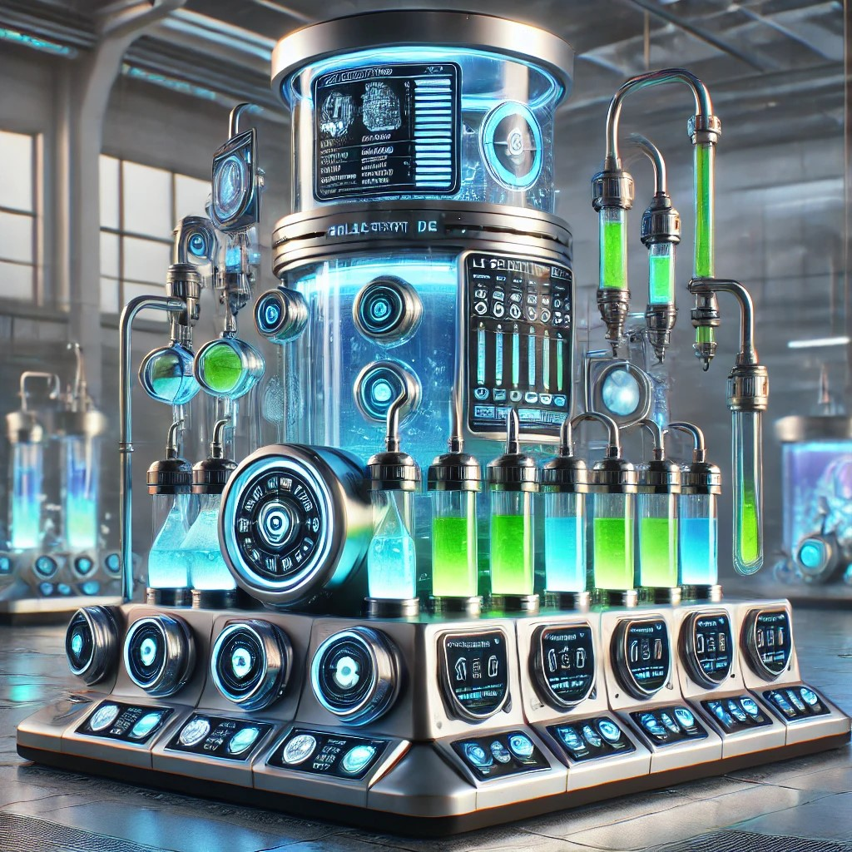

Règles de l’énigme
- Les joueurs choisissent un ferment de chaque catégorie (Acidité, Arômes, Texture).
- Chaque ferment a des valeurs spécifiques pour :
  - Acidité (A) : Influence la valeur totale d’acidité.
  - Arômes (R) : Ajoute à la valeur des arômes.
  - Texture (T) : Ajoute à la valeur de la texture finale.
- Les joueurs doivent additionner les valeurs des trois ferments et respecter les critères d’équilibre.

Les ferments disponibles

Cylindre 1 : Acidité (A)
- Lactococcus lactis : A = 4, R = 2, T = 1
- Streptococcus thermophilus : A = 3, R = 3, T = 2
- Bifidobacterium breve : A = 2, R = 4, T = 3

Cylindre 2 : Arômes (R)
- Lactobacillus helveticus : A = 1, R = 5, T = 3
- Propionibacterium freudenreichii : A = 2, R = 4, T = 4
- Leuconostoc mesenteroides : A = 2, R = 3, T = 2

Cylindre 3 : Texture (T)
- Penicillium roqueforti : A = 1, R = 3, T = 5
- Geotrichum candidum : A = 2, R = 3, T = 4
- Penicillium camemberti : A = 2, R = 2, T = 5

Les critères à respecter
Pour débloquer la machine, les joueurs doivent :
- Obtenir une acidité totale (A) de 8.
- Obtenir des arômes (R) d’au moins 10.
- Obtenir une texture (T) comprise entre 9 et 12

Résolution de l'énigme
Les joueurs doivent essayer plusieurs combinaisons pour trouver une solution qui respecte les critères.
Solution possible :
- Cylindre 1 : Streptococcus thermophilus (A = 3, R = 3, T = 2)
- Cylindre 2 : Propionibacterium freudenreichii (A = 2, R = 4, T = 4)
- Cylindre 3 : Penicillium roqueforti (A = 1, R = 3, T = 5)
Total :
- Acidité (A) = 3 + 2 + 1 = 8 ✅
- Arômes (R) = 3 + 4 + 3 = 10 ✅
- Texture (T) = 2 + 4 + 5 = 11 ✅

Indice 3 :
Carte des Anciens Lactosiens - Énigme des Conditions Climatiques
Planète Fromacron-6
Lactomilky Galaxie, système solaire Lactis
"Là où la fermentation renaît…"
Les conditions parfaites pour la production du Galactiformage ont été perdues lorsque l'Empire Babybel imposa ses règles. Mais parmi les montagnes sacrées de Fromacron-6, une machine ancienne demeure, oubliée, pourtant capable de restaurer l’équilibre. Pour que le lait prenne son goût légendaire, il te faut maîtriser les trois clés du secret climatique : température, humidité et pression.
Voici ce que les Anciens ont écrit, gravé dans la pierre :
"Le lait des Galacornes aime la chaleur, mais pas trop, pour qu'il reste doux.
Les Spirimoutons, eux, préfèrent l'humidité qui fait naître la richesse du goût.
Les Hydrobuffles, plus robustes, nécessitent la fraîcheur pour une consistance idéale.
Tous doivent être réunis en une harmonie parfaite, sans excès ni défaut."
Réfléchis bien, héros.
Rétablir l’équilibre entre température, humidité et pression n'est pas une mince affaire. Il te faut ajuster chacun des trois paramètres selon la saison de Fromacron-6 et les particularités de chaque lait. Trouve la bonne combinaison, et la machine s'éveillera.
Température :
Les Galacornes ont besoin de chaleur douce.
Les Spirimoutons supportent un climat modéré.
Les Hydrobuffles préfèrent la fraîcheur.
Humidité :
Les Galacornes aiment l'air sec.
Les Spirimoutons ont besoin d'une atmosphère humide.
Les Hydrobuffles tolèrent mieux la sécheresse.
Pression :
Une pression douce pour le Galactiformage.
Ni trop forte, ni trop faible, elle doit être stable pour que la magie de la fermentation opère.
Résous cette énigme et tu restaureras le goût du Galactiformage.
La machine ancienne t'attend. Mais souviens-toi, l’équilibre est la clé. Trop de l’un, trop peu de l’autre, et tout échouera.

Cette énigme devrait guider les joueurs tout en leur permettant de résoudre le puzzle sans matériel supplémentaire. Elle présente les éléments à ajuster de manière logique et immersive, en cohérence avec l'univers du jeu.

Conclusion : Après avoir rétabli l’équilibre des conditions climatiques et redonné sa saveur légendaire au Galactiformage, la planète Fromacron-6 retrouve sa prospérité. Les villageois, reconnaissants, offrent aux héros le Cristal Lactique, un artefact ancien qui détient le secret des fromages ultimes. En quittant la planète, les héros se dirigent vers la mystérieuse Planète de la Coagulation, où le Cristal Lactique pourrait détenir la clé pour déjouer les plans de l'Empire Babybel et sauver toute la galaxie du contrôle totalitaire du fromage.



